丝路之旅活动感想
弗吉尼亚大学环境工程学院 王芝田
这次丝路之旅活动不仅在文化方面引领大家更深入的了解中国历史，也在饮食上让大家大开眼界。
虽然台湾同学们一开始有些不适应当地较为辛辣的菜肴口味，好在老师们马上向预定的饭店反映了情况，接下来几天都吃得不错，尤其是各种当地特产的水果，鲜美甜爽，味道独特。晚上大家也会三三两两地到当地夜市游览，顺便品尝一下正宗的各地小吃。几个人一起点一碗羊肉泡馍，若是觉得好吃便再要一碗，若是吃不惯便当是尝个鲜。几个台湾同学都随身携带自己惯用的筷子，以避免使用一次性方便筷。这种环保意识很值得我们学习。
西安的特色面食面也给大家留下了深刻的印象。除了别具特色的味道，字的复杂写法也是一大特点。有位台湾同学在请教了当地导游多次后终于记住了“一点飞上天，黄河两边弯；八字大张口，言字往里走，左一扭，右一扭；西一长，东一长，中间加个马大王；心字底，月字旁，留个勾搭挂麻糖；推了车车走咸阳。”这一口诀，并且很自豪的在旅行巴士上背给大家听。
除了食物本身，许多西安饭店在顾客进餐时销售画作的习惯也让大家感到新奇。一边品尝着美味的食物，一边还可以欣赏各种国画，让人不知该赞叹这里的艺术氛围如此浓厚，连饭店里都是各种名家名画，还是感慨商家为了赚钱，已将画廊的生意做到饭堂中来了。
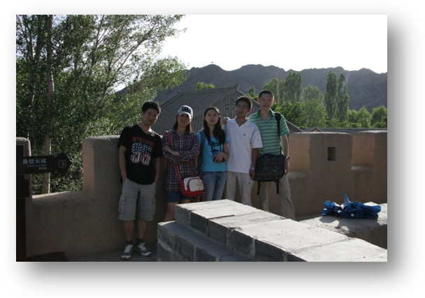

从嘉峪关到敦煌可算是大家玩的最HIGH的一段时光。嘉峪关城楼被誉为“天下第一雄关“，自是气势雄浑，十分威武。许多第一次看到长城的台湾同学很兴奋，在城楼里爬上爬下，四处拍照，忙得不亦乐乎。城楼脚下还有几个蒙古包，不时有身着蒙古族服饰的年轻人在蒙古包前的场地上进行摔跤比赛，也不知是表演还是排练。寨外的小型马场也引起了大家的兴趣。奔放的马匹和温驯的骆驼让出行一直都依靠现代化交通工具的同学们感到十分新奇，骑一次80元的价格虽然略贵，大家也还是纷纷打算掏腰包体验一次，可惜因为时间关系没能如愿。因此，当第二天导游宣布会在游鸣沙山-月牙泉时增加一个骑骆驼的项目时，大家都感到非常惊喜。我们到达敦煌的沙漠时已是下午，既不会因为天色昏暗而无法欣赏风景，也避免了毒辣阳光的长时间照射，还看到了难得一见的”大漠孤烟直，长河落日圆“的景色，实在是沙漠旅行的最佳时间段。放眼一望无际的沙丘，聆听叮当作响的驼铃，自己也仿佛回到了几千年前，和那时候的驼队一起横穿沙漠，不畏艰险，勇往直前。除了单纯的骑骆驼，大家还参观了月牙泉，玩了”滑沙“，十分尽兴。离开时已是10点多，迎面微风阵阵很是惬意，沙地手感冰凉摸起来分外舒服，群众纷纷表示要不是因为实际操作起来实在难度太大，真想在这沙漠里过夜。
(中国宋庆龄基金会联络部供稿)

